**JOB SHEET PEMROGRAMAN WEB**

|  |  |
| --- | --- |
| **MATA KULIAH** | **: PEMROGRAMAN WEB** |
| **JOB SHEET NAME** | **: MEMBUAT VIRTUAL HOST DI XAMPP** |
| **NAMA** | **: VIDEA NURJANAH** |
| **NIM** | **: 22323035** |

**DESKRIPSI TUGAS :**

Dalam proses pembelajaran pemrograman *web* pada hari ini menggunakan alat dan bahan sebagai berikut :

Alat dan Bahan:

1. Komputer dengan sistem operasi Windows.
2. XAMPP yang sudah terinstal.
3. Editor teks (Notepad++, VS Code).

Langkah – Langkah dalam membuat virtual host di XAMPP sebagai berikut :

1. Buka aplikasi XAMPP dan klik *start* pada *Apache,* kemudian klik *explorer*

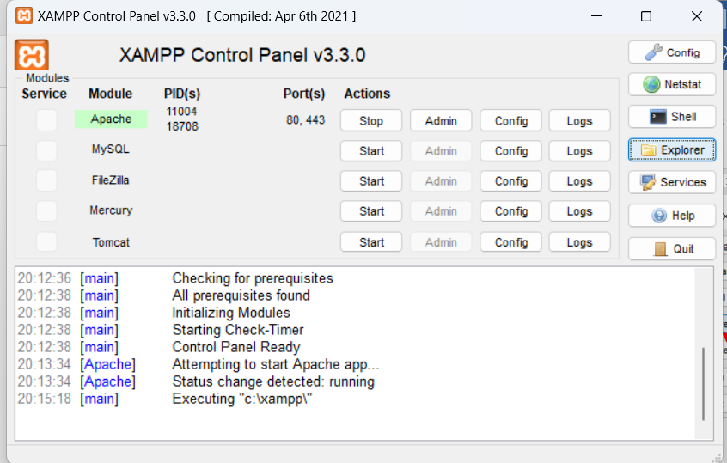

1. Buka file httpd-vhosts.conf di editor teks. Biasanya posisi file berada di C:\xampp\apache\conf\extra\httpd-vhosts.conf.

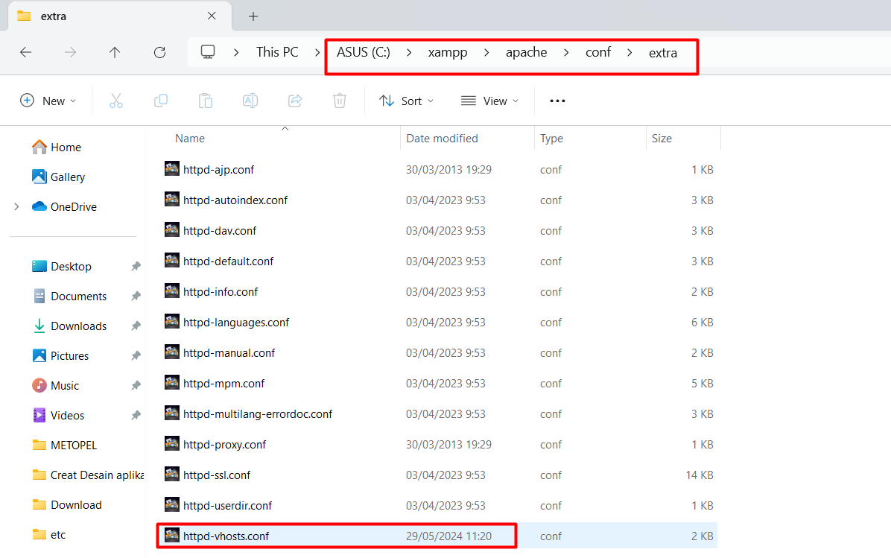

1. Kemudian *copy code* yang diatasnya dan hapus tanda pagar kemudian ubah host dengan tif2b.com dan juga mengubah folder di htdocs.

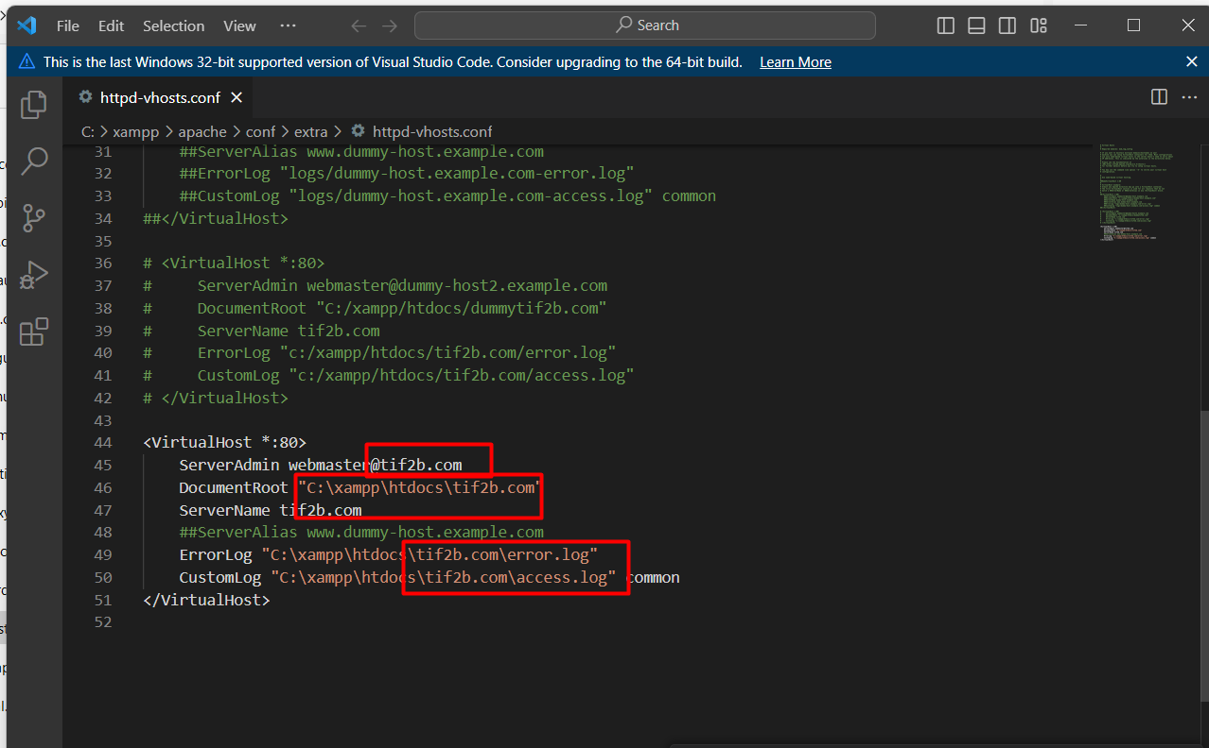

1. Selanjutnya *Run as administrator* aplikasi notepad.

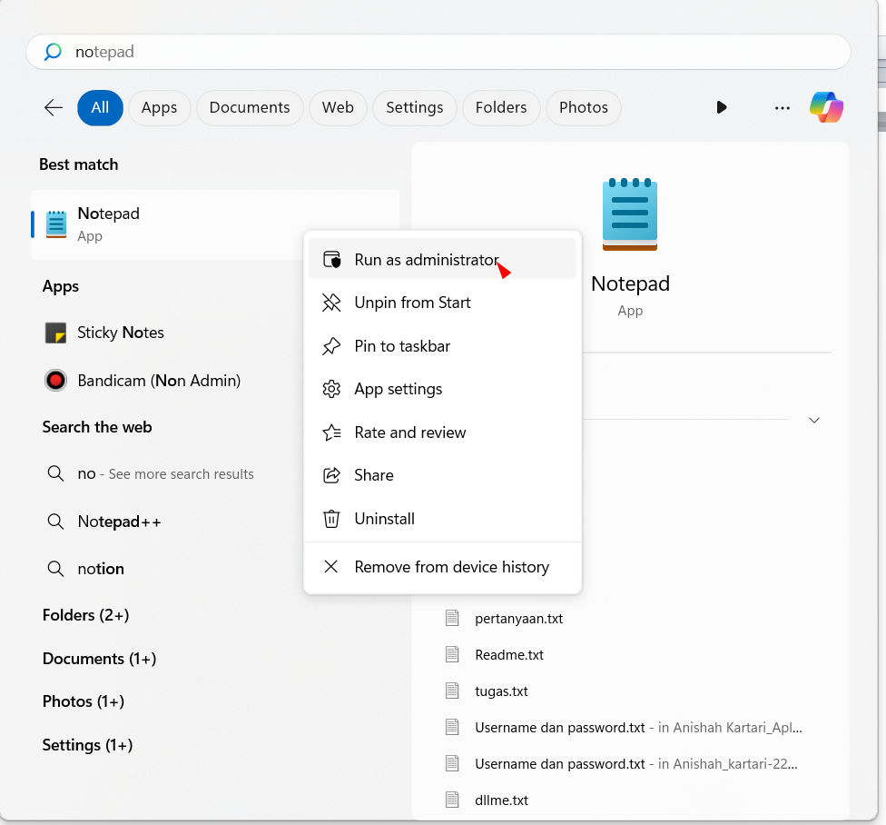

1. Lalu, buka file host yang berda di **C:\Windows\System32\drivers\etc**.

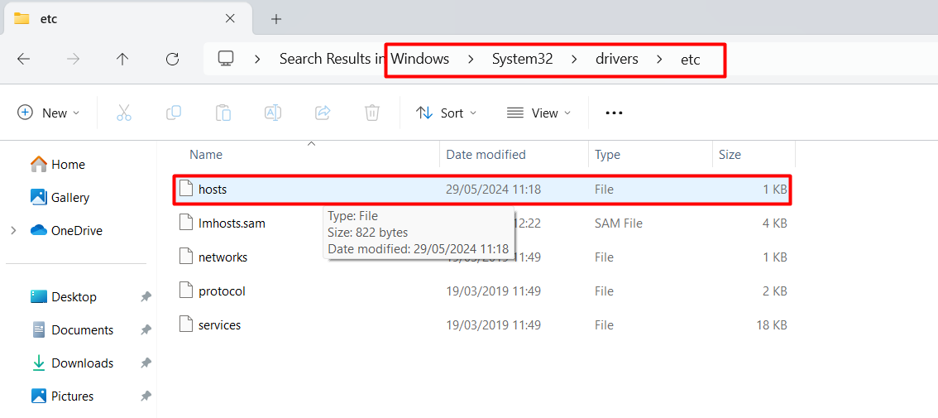

1. Masukkan ip XAMPP 127.0.0.1 dan ganti namadomain.local dengan yang kita buat, menjadi 127.0.0.1 tif2b.com.

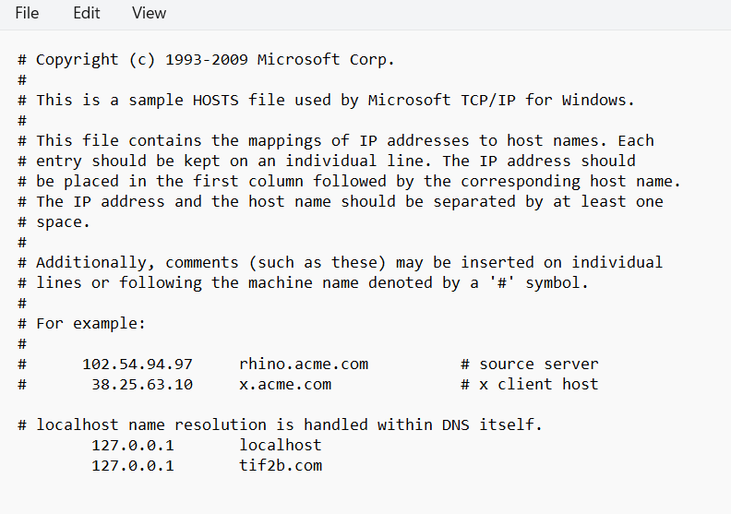

1. Buka folder di **C:\xampp\htdocs** lalu tambahkan folder baru dengan nama tif2b.com

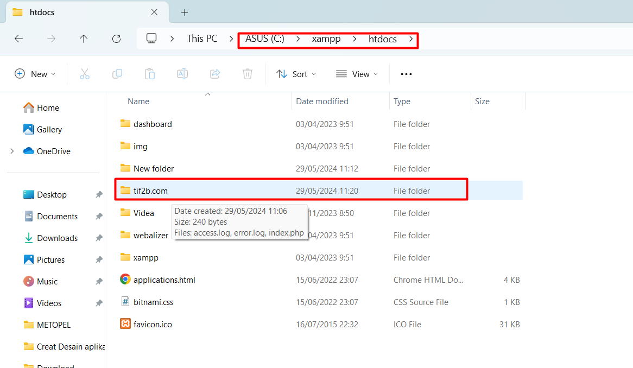

1. Selanjutnya pada VS Code kita buat file baru untuk membuat program dengan cara ketik index.php. dan Kemudian kita ketik program yang kita buat

<?=

'selamat datang di sistem tif 2b'

?>

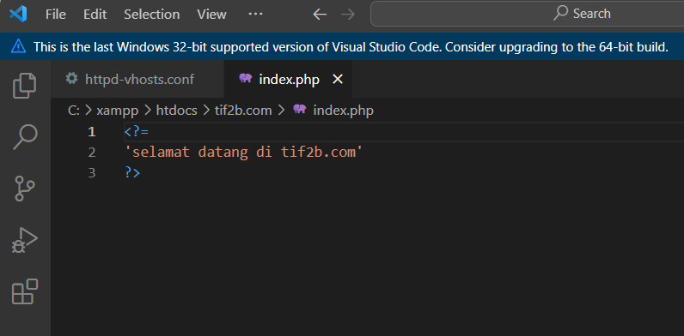

1. Untuk menampikan program pertama *stop* kan apache terlebih dahulu kemudian *start* kan kembali pada aplikasi XAMPP, lalu buka *web browser* dan ketikkan domain yang telah di buat maka *website* akan menampilkan program yang telah kita buat. Dapat dilihat pada gambar berikut ini.

